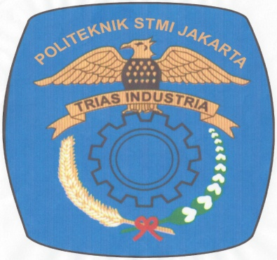

POLITEKNIK STMI JAKARTA
d.h. SEKOLAH TINGGI MANAJEMEN INDUSTRI
Jl. Letjen Suprapto No. 26 Cempaka Putih, Jakarta 10510
Telp : ( 021 ) 42886064 Fax : ( 021 ) 42888206
www.stmi.ac.id

PENGUMUMAN
Nomor : 753 /SJ.IND.7-2/3//2017

TATA TERTIB
UJIAN TENGAH SEMESTER GENAP
TAHUN AKADEMIK 2016/2017

- Ujian Tengah Semester Genap Tahun Akademik 2016/2017 diselenggarakan mulai tanggal 10 s/d 26 April 2017.
- Mahasiswa diharuskan hadir di ruang ujian 15 menit sebelum ujian dimulai. Bagi yang terlambat, tidak diberikan perpanjangan waktu ujian. Bagi yang terlambat lebih dari 30 menit tidak diperkenankan mengikuti ujian.
- Selama Ujian berlangsung, peserta ujian tidak diperkenankan keluar ruang ujian, dan bagi yang keluar ruang ujian dianggap telah menyelesaikan ujiannya.
- Setiap mahasiswa wajib membawa perlengkapan ujian sendiri, tidak diperkenankan pinjam-meminjam sesama peserta ujian.
- Selama ujian berlangsung tidak diperkenankan menggunakan telepon selluler (HP) atau sejenisnya.
- Selama mengikuti ujian tidak diperkenankan membawa makanan/minuman kedalam ruang ujian.
- Bagi yang jadwal ujiannya bentrok, harap segera menghubungi Bagian Akademik sebelum ujian yang bersangkutan dilaksanakan.
- Selama mengikuti ujian baik mahasiswa maupun mahasiswi diwajibkan mengenakan pakaian seragam POLITEKNIK STMI Jakarta lengkap serta bersepatu, tidak diperkenankan memakai Jeans belel/sobek, sandal/selop.

Bagi Mahasiswa/i yang tidak mematuhi ketentuan diatas tidak diperkenankan mengikuti UTS.

Jakarta, 31 Maret 2017
Direktur,
TTD
Dr. Mustofa, ST, MT
NIP : 19700924 200312 1 001

